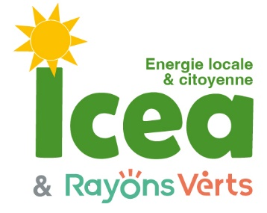
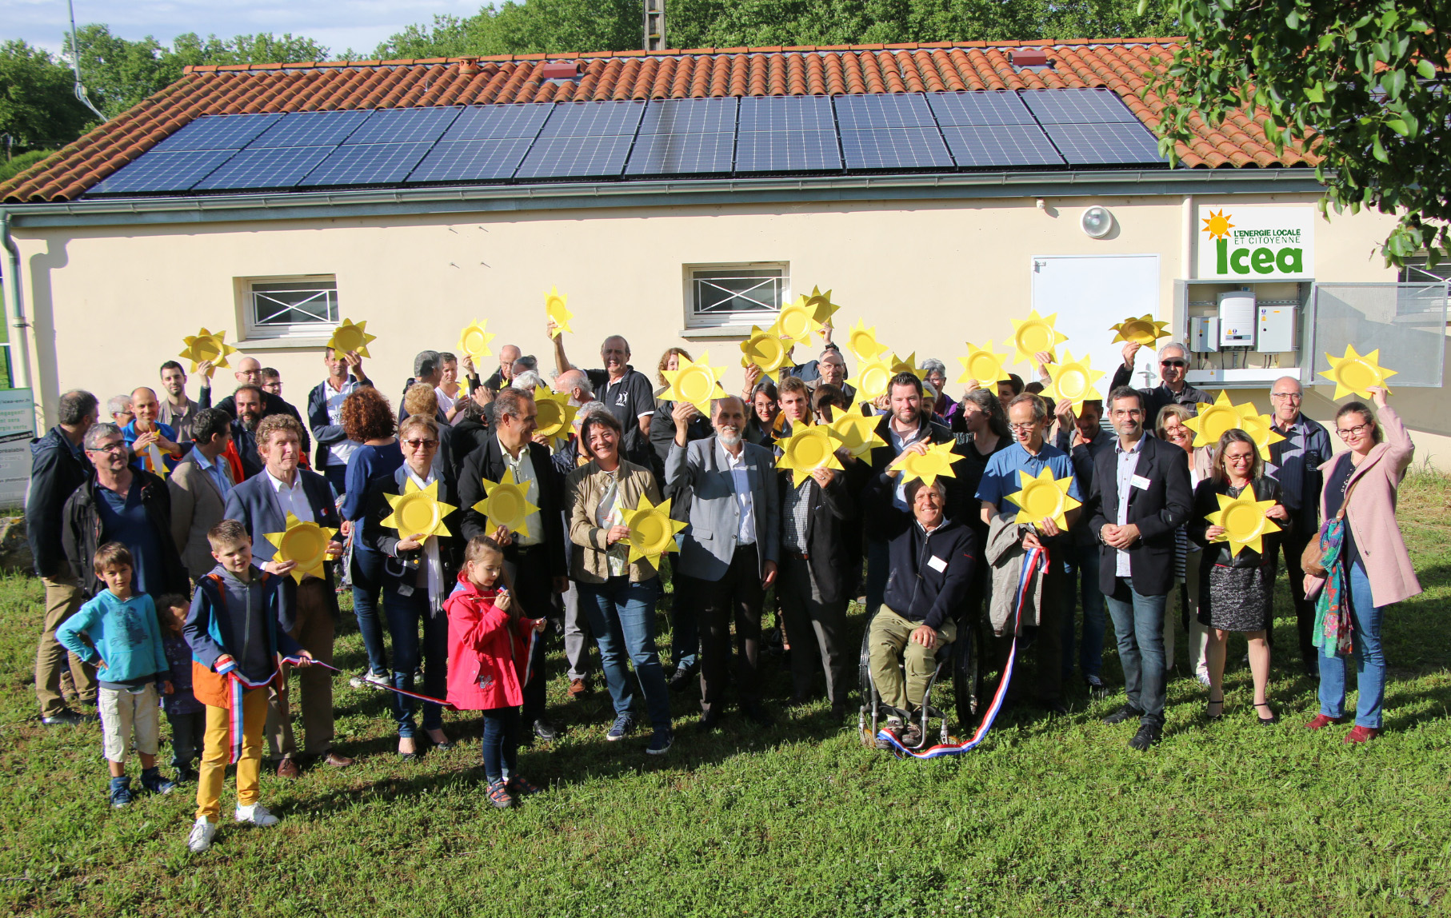

L’ENERGIE LOCALE ET CITOYENNE...

Sommaire

1. Situation et activité de la SCIC : 3
1. Réalisation des centrales photovoltaïques 3
2. Communication 4
3. Évènements 5
4. Réseaux 7
5. Formation 8
6. Subventions 8
7. Nos partenaires 8
2. RÉSUMÉ DES COMPTES ANNUELS 9
1. Compte de résultat 9
2. Bilan 9
3. Evolution du capital social 9
3. ÉVOLUTION PRÉVISIBLE, RISQUES ET INCERTITUDES. 10
1. Évolution prévisible et perspectives d’avenir 10
2. Risques et incertitudes 10
4. ÉVOLUTION DU PROJET COOPÉRATIF 11
1 Sociétariat au 31/12/2023 11
2 Répartition du capital social et indicateurs économiques 11
3 Gouvernance et fonctionnement 13
4 Communication et animation vers les sociétaires 15

Situation et activité de la SCIC :

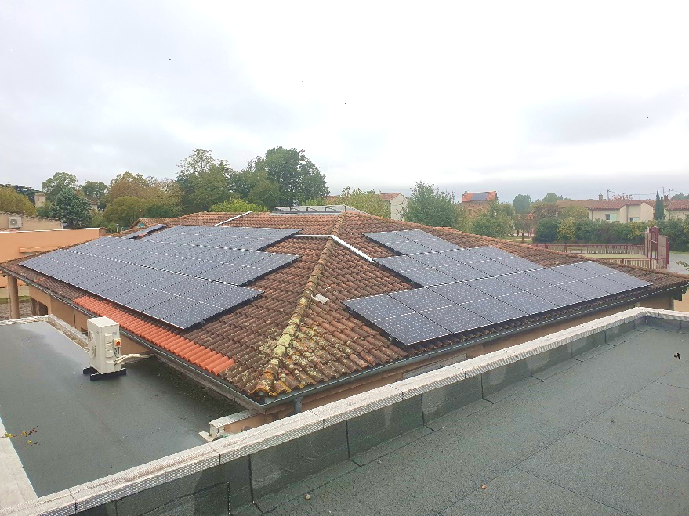
Réalisation des centrales photovoltaïques

1.a Cantine Lagardelle

En décembre 2023 Icéa/Rayons Verts ont mis en service une installation sur la cantine de Lagardelle
- 68 panneaux : 30 kWc
- Production annuelle: 35 MWh
- Investissement : 45 000 € HT

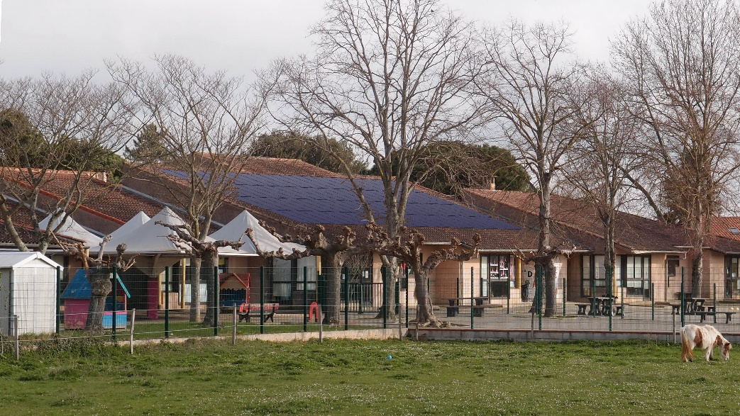
1.b Ecole Damase Auba

Les travaux de l'installation photovoltaïques de 36 kWc sur l'école Damase Auba à Castanet Tolosan ont été réalisés en juillet. Des retards sur le raccordement effectué par Enedis, n'ont pas permis la mise en service en 2023. L'installation devrait être mise en service en mars 2024.
- 90 panneaux : 36 kWc
- Production annuelle : 40 MWh
- Investissement : 56 000 €

Un emprunt de 45 000 € a été réalisé auprès de la NEF pour financer ces 2 installations.

Depuis l’origine Icéa a équipé 17 toits en panneaux dont un par Rayons Verts

1 230 MWh produits depuis 2018
350 MWh produits par an soit la consommation moyenne de 74 foyers/an (source CRE : 4 679 kWh/foyer/an)
530 000 € d’investissement

Situation et activité de la SCIC :

Communication

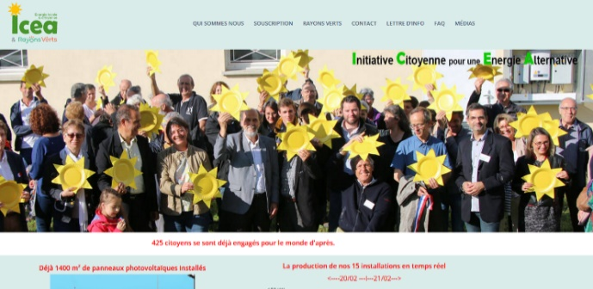
- Maintien et enrichissement du site web
- Présence continue sur Facebook
- Envoi de 5 lettres d’information à 1000 contacts
- Réalisation d'une banderole
- Réalisation d'une plaquette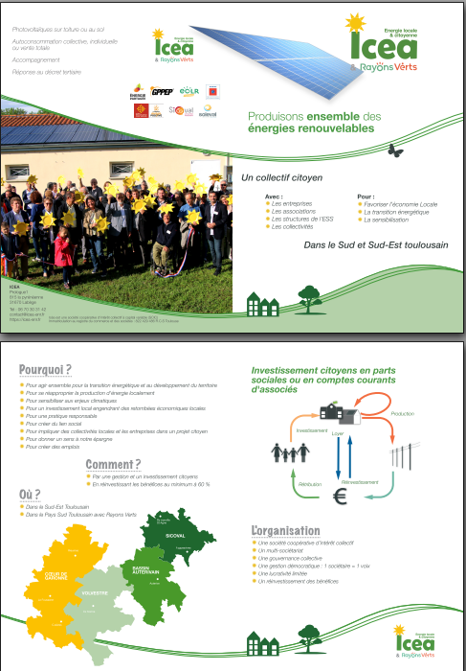
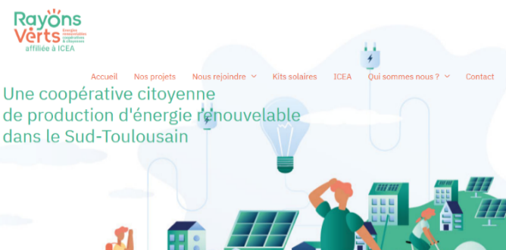
- Maintien et enrichissement du site web
- Réalisation de plaquettes d’information, affiche, ….
- Edition d’une lettre d’information (envoyée à 600 personnes environ) : 2 numéros
- Réalisation d’un film Rayons Verts sur la centrale solaire de la cantine de Lagardelle sur Lèze

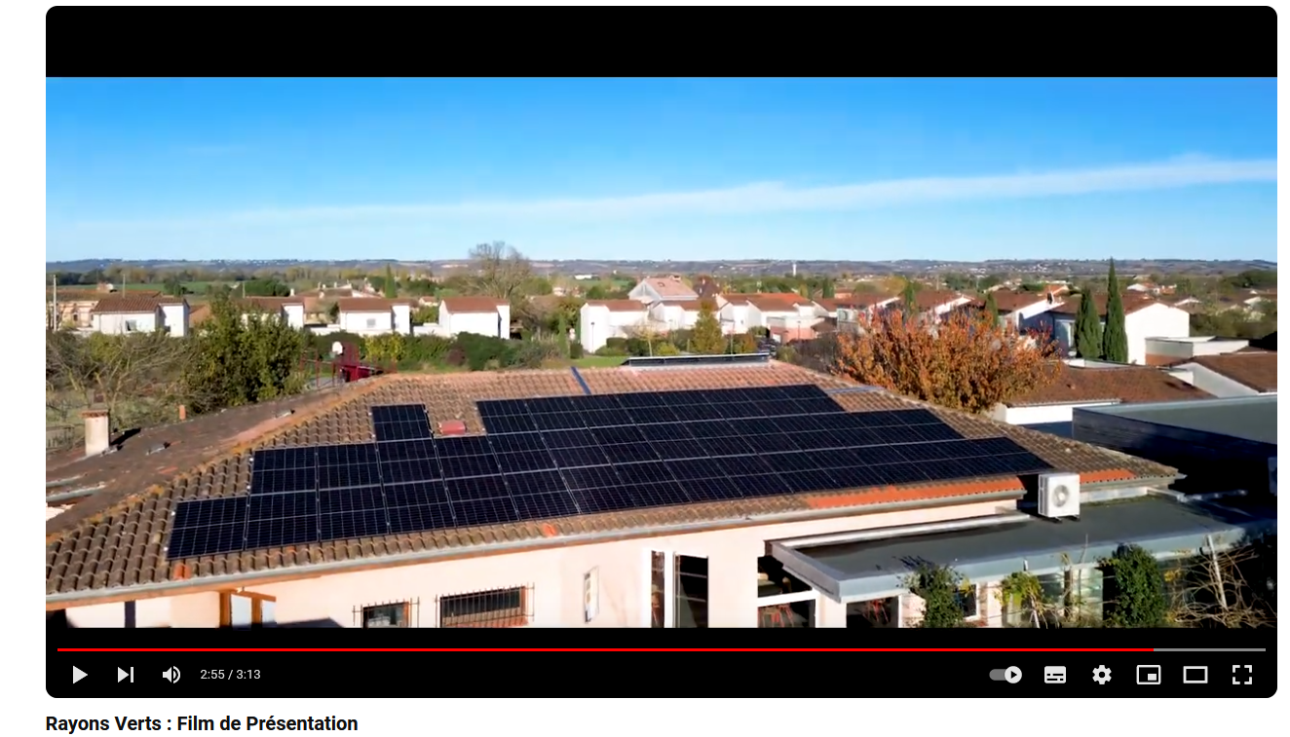

https://youtu.be/f21WZ30fiDA?si=N3ENTUDMyaq5-wNu

2 articles de presse :
- La dépêche du midi du 26/01/2023 : /energie-une soirée-sur-l'autoconsommation
- La dépêche du midi du https://www.ladepeche.fr/2023/01/14/l'energie-citoyenne-est-leur-moteur
Situation et activité de la SCIC :

Évènements

Icéa local
- Soirée d'info : Produire une partie de son électricité ? le 02/02 à Ayguesives
- Séminaire : Le devenir de la coopérative le 11/02 à Vieillevigne
- Atelier Fours à Scientilivres le 18 et 19 mars
- Rando des énergies 28 mars à Ayguesvives
- Sensibilisation d'élèves à Damase Auba le 18 avril
- Fabrication parabole Solaire avril avec la Rafistolerie et le 100 ème singe
- Formation fours solaires à destination RV le 17 mai
- Stand Fête de la confluence le 17 septembre ICEA/RV
- Stand Forum des associations à Ramonville 3 septembre
- Stand et atelier fours à la Fêtes des possibles le 30 septembre
- Mini stand et présentation Crédit agricole le 16 novembre qui invite ses sociétaires
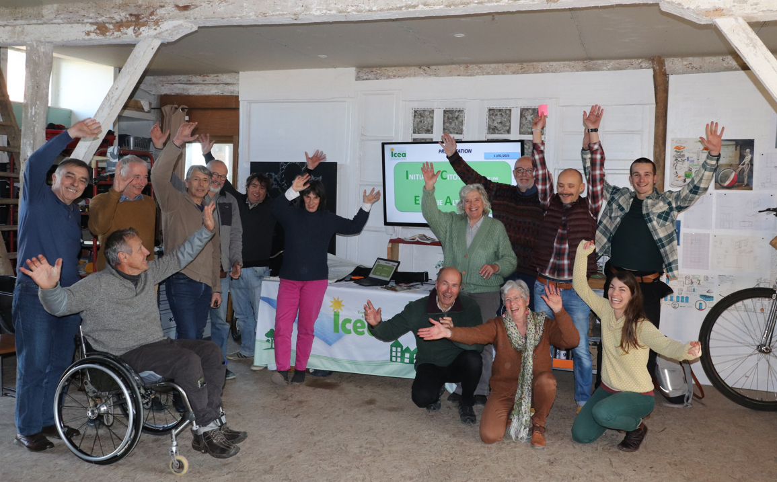

Rayons verts
- Co-organisation d’une journée sur le développement durable. Fêtes Eco à Vénerque (Juin 2023)
- Participation à l’animation d’un atelier sur l’énergie à la médiathèque de Vénerque (Avril 2023)
- Participation au forum des associations Vénerque et Vernet (Septembre 2023)
- Participation au forum des associations Lagardelle sur Lèze (Septembre 2023)
- Participation à la Fête de la Confluence à Clermont le Fort, stand commun ICEA / Rayons Verts (Septembre 2023)
- Participation Marché de Noël de Vénerque (Décembre 2023)
- Participation marché paysan organisé par le GDA (Décembre 2023)

Situation et activité de la SCIC :

Réseaux

Icéa appartient aux réseaux ECLR, Énergie Partagée
Icéa participe activement au fil de discussion réservé aux adhérents d’Énergie Partagée.

Les projets du réseau ECLR consultables sur https://energie-partagee.org/

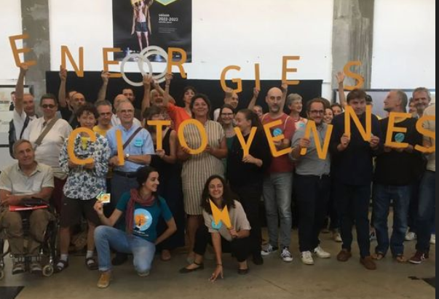

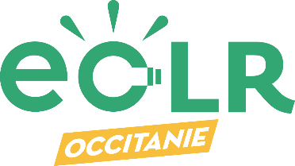
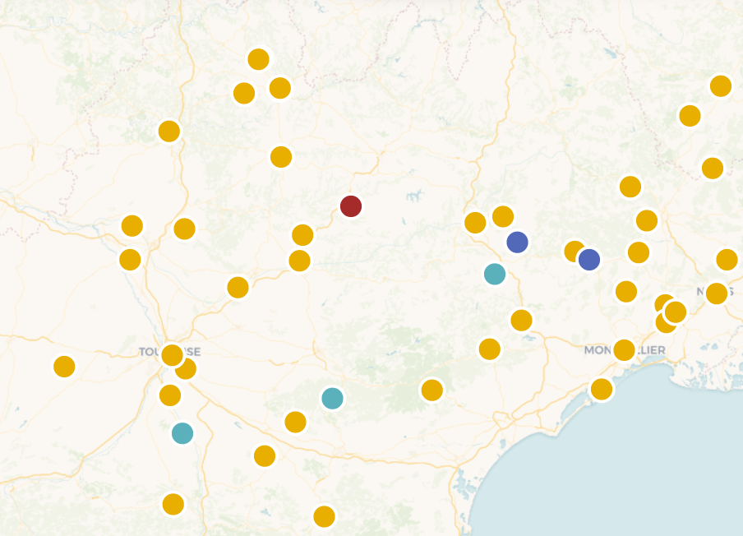
Les projets en Occitanie

SITUATION ET ACTIVITÉS DE LA SCIC

Formation
- Participation formation ECLR – 2 personnes- ‘Le changement d'échelle’
- Participation formation ECLR- 1 personnes - ‘Le modèle économique’
- Participation aux nombreux Web’enr d’information, organisés par ECLR et Énergie Partagée.
- Participation aux cafés du mardi d'ECLR renommés EC-LR au café

Subventions
- Rayons Verts est bénéficiaire d’un soutien aux études par la Région et l’ADEME dans le cadre de l’AAP Énergie renouvelable et citoyenne (financement à 70% des études)

Nos partenaires

Nous remercions nos partenaires pour leur soutien :
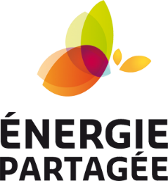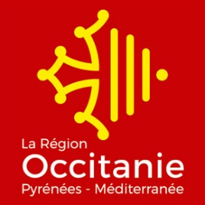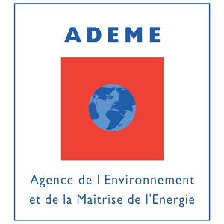

RÉSUMÉ DES COMPTES ANNUELS
Détail : voir la plaquette « comptes » en annexe.

Compte de résultat
Au 31/12/2023
Charges | 31/12/2023 | Variation | Produits | 31/12/2023 | Variation
Charges d'exploitations : | 13 985 € | - 205 € | Produits d’exploitation : | 45 612 € | 89 €
Dotation aux amortissements : | 21 148€ | - 508 € | Produits financiers | 215 € | 206 €
Charges financières : | 2 027 € | - 124 € | Quote parts subvention | 5 691 € | - 5 059 €
Impôt sur les sociétés | 159 € | -1 413 € | Dons dividendes | 878 € | 878 €
Charges exceptionnelles | 0 € | - 15 €
Total des charges : | 37 318 € | - 2 266 € | Total des produits : | 52 395 € | - 3 901 €

Résultat : 15 077 €. Variation : - 1 635€

Bilan

Actif | 31/12/2023 | Variation | Passif | 31/12/2023 | Variation
Actif immobilisé : | 416 483 € | 47 807 | Capitaux propres: | 308 350 € | 14 301
Actif circulant : | 62 599 € | -23 181 | Dettes : | 170 722 € | 10 325
Total actif général : | 479 072 € | 24 627 | Total passif général : | 479 072 € | 24 627

Evolution du capital social
Nous constatons la variation du capital social à la clôture de l’exercice par rapport à celui de l’exercice précédent 168 750 € au lieu de 161 300 € de l’exercice précédent. Soit une augmentation de 7 450 €.

ÉVOLUTION PRÉVISIBLE, RISQUES ET INCERTITUDES.

Évolution prévisible et perspectives d’avenir
L'objectif est de poursuivre les investissements sur d’autres projets concernant des propriétés publiques ou privées dans tous les modes de productions d’énergie, en accord avec le préambule et l’objet énoncé dans les statuts.

2 projets feront l'objet d'une réponse à une mise en concurrence pour des marchés publics de concession pour de l'autoconsommation :
- 120 kWc et 80 kWc à Ramonville
- 100 KWc à Auterive

Deux nouveaux projets sont en cours d’étude :
- Un projet Rayons Verts de 33 kWC+3 kWc (ACI) sur la ferme du Fachet à Miremont
- Un projet sur la mairie de Pechbusque 80 kWc soumis à l'étude de structure en cours

La demande d'installation en autoconsommation est de plus en plus fréquente, il nous faut trouver le bon modèle économique pour pouvoir proposer une offre gagnant-gagnant. Le scénario privilégié est le financement de l’installation par ICEA et le versement d’une location par l’organisme qui consomme l’électricité produite.

L'avance remboursable de la région de 50 000 € est maintenant totalement remboursée.

- Emprunts bancaires à rembourser :
  - Nef : 8 615 € septembre 2024
  - Crédit Agricole : 9 294 € janvier 2024
  - Nef : 5 507 € Décembre 2024
23 416 €

Risques et incertitudes
A court terme les risques financiers sont faibles. Notre taux d’endettement est de 55 %.
L’incertitude porte sur la prospection de nouvelles toitures. En effet, de nombreuses toitures, parmi celles qui nous sont proposées, doivent être abandonnées pour des raisons techniques (de structure). Une solution est de rechercher de nouveaux endroits de production : centrale au sol ou ombrières mais les rentabilités sont assez faibles .
De plus, la multiplication des installations demande par la suite un travail d’exploitation conséquent que les bénévoles ne pourront assurer indéfiniment à long terme. Une proposition serait de développer moins d’installations mais de plus forte puissance. L’embauche d’un salarié pourrait aussi alléger le travail des bénévoles mais celle-ci n’est pas envisageable financièrement pour l’instant, il faudrait se développer plus pour assurer un salaire. La mutualisation avec d’autres collectifs est une solution à explorer.

ÉVOLUTION DU PROJET COOPÉRATIF

Sociétariat au 31/12/2023
En 2023 nous avons recruté 24 nouveaux sociétaires, dont 16 recrutés par Rayons Verts (liste en annexe), mais nous déplorons le départ de 2 sociétaires : 1 décès et le départ du GPPEP
La coopérative compte 442 sociétaires dont :
- 399 dans la catégorie des citoyens
- 28 dans la catégorie des acteurs opérationnels
- 7 dans la catégorie des hébergeurs de droit public : Ayguesvives, Labège, Montbrun, Donneville, Noueilles, SICOVAL
- 7 dans la catégorie des entreprises : Énergie Partagée Investissement, Enercoop, JMP chauffage, Earl les hirondelles, Association Les rayons Verts, SARL Electrelle, Association Jardiner autrement
- 1 hébergeur citoyen

Répartition du capital social et indicateurs économiques

Evolution du projet coopératif

Le chiffre d’affaires a peu progressé : une seule centrale supplémentaire, en 2023, avec une mise en service en décembre.

ÉVOLUTION DU PROJET COOPÉRATIF

Gouvernance et fonctionnement

Le conseil coopératif constitué de 12 membres s’est réuni 9 fois en 2023 soit en présentiel soit en Visio conférence. Il a pris les décisions stratégiques conformément au mandat qui lui a été confié. Les travaux du conseil coopératif et de quelques sociétaires actifs sont structurés en trois groupes de travail : technique, administratif et communication. Le développement de l’activité nécessite un investissement en temps plus important des sociétaires soit au conseil coopératif soit en accompagnement de celui-ci.
Le conseil coopératif est à renouveler partiellement en 2024 et à compléter.

Les acteurs opérationnels bénévoles ont mené à bien toutes les actions techniques, communication évènementielles et administratives. Les membres montent en compétence dans tous les domaines techniques, juridiques, communications, animations, aidés par les formations d'Energie Partagée ou du réseau ECLR.

ICEA est adhérent au réseau ECLR, Energie Partagée. ICEA participe aux forums d'échanges entre structures citoyennes d’énergie. Elle est active dans l'animation du réseau.

Groupe de travail administration
Groupe de travail technique
Groupe de travail communication
Les groupes de travail
ÉVOLUTION DU PROJET COOPÉRATIF
Le conseil coopératif en 2023

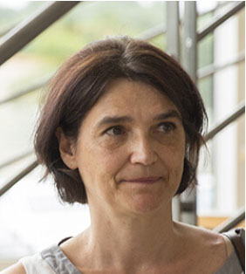  Caroline Fouchard | 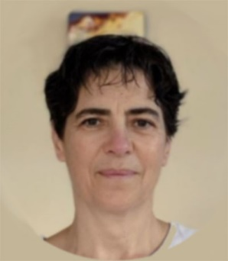  Claire Haydont | 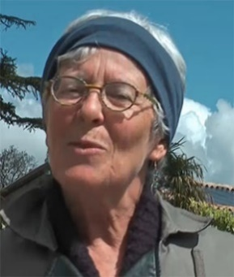  Mireille Pascal
  Vincent Réquillart | 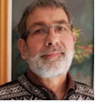  Dominique Blanchot | 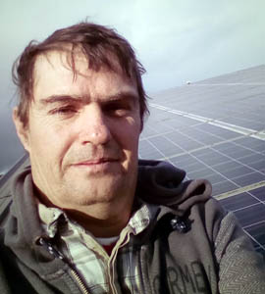  Christian Thil
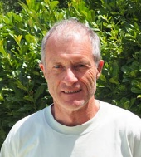  François Buisson | 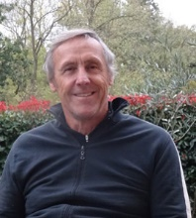  Jean-Paul Gardette | 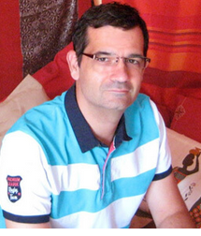  David Trébosc
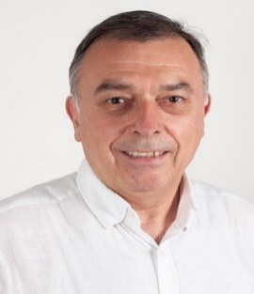  Patrick Couderc | 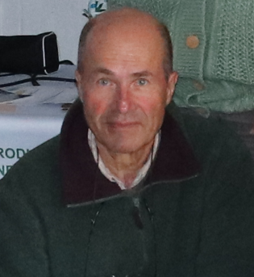  Francis Barousse |   Christophe Vandangeon

ÉVOLUTION DU PROJET COOPÉRATIF

Communication et animation vers les sociétaires

Outre la convocation à l'assemblée générale, 3 lettres d'information Icéa et 2 lettres d'information Rayons Verts ont été envoyées aux sociétaires en 2023.
Un espace sociétaire a été mis en place en 2021 avec la plateforme Coophub. Chaque sociétaire peut activer son compte et avoir accès à ses données personnelles.
Il ou elle doit renseigner son identité bancaire pour que la coopérative puisse lui verser ses rémunérations de parts sociales. Force est de constater que très peu de sociétaires, qui ont souscrit avant la mise en place de Coophub, ont activé leur compte.
Il est toujours temps de le faire et nous le recommandons de nouveau vivement!

